TALLER SR – PRÁCTICA 11 – Servizo DNS: Ficheiros /etc/nsswitch.conf, /etc/hosts, demo avahi
NÚMERO DE GRUPO | FUNCIÓNS | Apelidos, Nome
 | Coordinador/a:
 | Responsable Limpeza:
 | Responsable Documentación:
LIMITACIÓN DE RESPONSABILIDADE O autor do presente documento declina calquera responsabilidade asociada ao uso incorrecto e/ou malicioso que puidese realizarse coa información exposta no mesmo. Por tanto, non se fai responsable en ningún caso, nin pode ser considerado legalmente responsable en ningún caso, das consecuencias que poidan derivarse da información contida nel ou que esté enlazada dende ou hacia el, incluíndo os posibles erros e información incorrecta existentes, información difamatoria, así como das consecuencias que se poidan derivar sobre a súa aplicación en sistemas de información reais e/ou virtuais. Este documento foi xerado para uso didáctico e debe ser empregado en contornas privadas e virtuais controladas co permiso correspondente do administrador desas contornas.

Material necesario | Práctica: Servizo DNS – nsswitch, hosts, avahi
- Portátil  - Regleta  - Switch 5-Port Gigabit  - USB Live amd64 Kali  - Hosts alumnado  - Cableado de rede  - [1] Titorial DNS  - [2] nsswitch e hosts  - [3] Debian Handbook - nsswitch  - [4] Debian Wiki - avahi  - [5] Práctica 1 | - Prerrequisito: Ter realizada a Práctica 1 [5]  - Conectar portátil e hosts do alumnado ao switch.  - Portátil: Arrancar co USB Live amd64 Kali  - Hosts alumnado:  - Crear máquinas virtuais coa rede en modo “bridge” e especificacións según escenario.  - Arrancar máquina virtual.  - Configurar a rede según o escenario.  - Portátil e hosts alumnado:  - Orde resolución DNS (/etc/nsswitch.conf)  - Configurar entradas DNS estáticas (/etc/hosts) para os hosts do alumnado  - Comprobar conectividade coas entradas configuradas en (6.b)

Procedemento:
- Conectar no mesmo segmento de rede o portátil e os hosts do alumnado.
  - Conectar a regleta á corrente eléctrica na vosa zona de traballo.
  - Conectar o switch á regleta.
  - Conectar o portátil ao switch.
  - Conectar co cableado de rede creado na Práctica 1 [5] os vosos equipos de alumnado ao switch.
  - Non conectar o switch á roseta da aula.

- Portátil:
  - Verificar orde resolución DNS[3] co servizo avahi[4] parado:
    - Editar o xestor de arranque para modificar o hostname:
BIOS - Modo Boot Legacy:
      - Escoller a primeira opción coas frechas de selección.
      - Entrar no modo edición premendo a tecla Tab ⭾
      - Ao final das opcións de arranque escribir:
hostname=portatil-grupoN

NOTA: Sustituir N polo número de grupo, por exemplo o grupo 6, escribirá:
hostname=portatil-grupo6
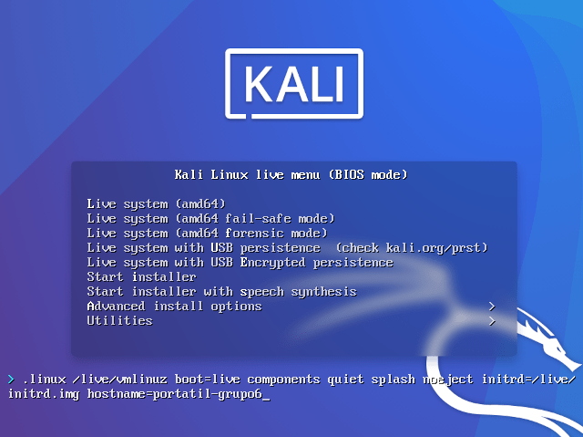
      - Premer a tecla Enter ⏎ para arrancar.

BIOS - Modo UEFI:
      - Escoller a primeira opción coas frechas de selección.
      - Entrar no modo edición premendo a tecla E
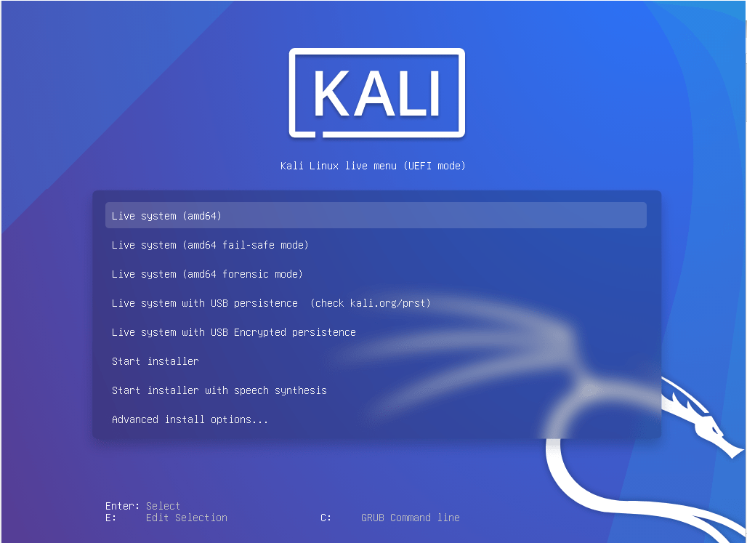
      - Ao final da liña linux escribir:
hostname=portatil-grupoN

NOTA: Sustituir N polo número de grupo, por exemplo o grupo 6, escribirá:
hostname=portatil-grupo6

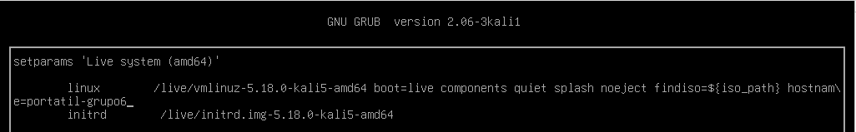
Premer simultaneamente a tecla Ctrl e tecla X para arrancar.

    - Comprobar a configuración da rede. Executar nunha consola:
$ setxkbmap es #Configurar teclado en español
$ sudo su - #Acceder á consola de root(administrador) a través dos permisos configurados co comando sudo (/etc/sudoers, visudo)
# /etc/init.d/avahi-daemon status || (systemctl status avahi-daemon | tee) o estado do demo avahi-daemon(control resolución de nomes).
# [ $? -eq 0 ] && (/etc/init.d/avahi-daemon stop || systemctl stop avahi-daemon && systemctl disable avahi-daemon.socket) #Comproba se está activo o demo avahi-daemon(control resolución de nomes). Se é así, entón para o servizo.
# /etc/init.d/network-manager status 2>/dev/null || ps -ef | grep -i [N]etworkManager #Comprobar o estado do demo network-manager(xestor de rede) ou o script NetworkManager (executado sen ser demo).
# ip addr show #Amosar información sobre a configuración de rede.
# ip addr show eth0 #Amosar información sobre a NIC eth0.

    - Comprobar o contido do ficheiro /etc/hosts
# cat /etc/hosts #Ver o contido do ficheiro /etc/hosts, o cal contén unha táboa estática para procura de hostnames, é dicir, asocia unha IP cun hostname ou varios.

    - Comprobar e indicar a orde de resolución DNS (/etc/nsswitch.conf (Name Server Switch ou NSS) para o equipo local, neste caso o portátil. Executar nunha consola:
# cat /etc/nsswitch.conf #Ver o contido do ficheiro de configuración /etc/nsswitch.conf, o cal na “base de datos” hosts determina a orde de procura da resolución DNS do equipo local.
# grep hosts /etc/nsswitch.conf #Buscar o patrón hosts en /etc/nsswitch.conf, é dicir, ver o contido do ficheiro de configuración /etc/nsswitch.conf referente á “base de datos” hosts, o cal determina a orde de procura da resolución DNS do equipo local.

    - Avisar ao docente para revisión. ₁

    - Executar e indicar que acontece na saída de cada comando e o por que:
# ping -c2 localhost #Comprobar conectividade coa máquina localhost. Para iso, lese a “base de datos” hosts do ficheiro /etc/nsswitch.conf, comprobando as fontes que aparecen de esquerda a dereita, sendo a primeira que aparece files, co cal, compróbase no ficheiro /etc/hosts se existen unha entrada localhost que apunte a unha IP á cal enviar os paquetes ICMP do comando ping. E se a entrada non existe intentarase coa seguinte fonte definida no ficheiro /etc/nsswitch.conf.
# ping -c2 localhost.local #Comprobar conectividade coa máquina localhost.local
Para iso, lese a “base de datos” hosts do ficheiro /etc/nsswitch.conf, comprobando as fontes que aparecen de esquerda a dereita, sendo a primeira que aparece files, co cal, compróbase no ficheiro /etc/hosts se existen unha entrada localhost que apunte a unha IP á cal enviar os paquetes ICMP do comando ping. E como non existe, compróbase coa segunda entrada mdns4_minimal [NOTFOUND=return] a cal emprega o servizo avahi-daemon: se este servizo resolve prodúcese o envío dos paquetes ICMP do comando ping, e se este servizo non resolve o código [NOTFOUND=return] indica que non se continúe buscando nas seguintes fontes.
# ping -c2 $(hostname) #Comprobar conectividade coa máquina portatil-grupoN (sendo N o número do grupo – ver apartado (2.I.c)-. Para iso, lese a “base de datos” hosts do ficheiro /etc/nsswitch.conf, comprobando as fontes que aparecen de esquerda a dereita, sendo a primeira que aparece files, co cal, compróbase no ficheiro /etc/hosts se existen unha entrada referente ao nome do equipo resultado da execución $(hostname), que apunte a unha IP á cal enviar os paquetes ICMP do comando ping. E se a entrada non existe intentarase coa seguinte fonte definida no ficheiro /etc/nsswitch.conf.
# ping -c2 $(hostname).local #Comprobar conectividade coa máquina máquina portatil-grupoN (sendo N o número do grupo – ver apartado (2.I.c)-. Para iso, lese a “base de datos” hosts do ficheiro /etc/nsswitch.conf, comprobando as fontes que aparecen de esquerda a dereita, sendo a primeira que aparece files, co cal, compróbase no ficheiro /etc/hosts se existen unha entrada referente ao nome do equipo resultado da execución $(hostname), que apunte a unha IP á cal enviar os paquetes ICMP do comando ping. E como non existe, compróbase coa segunda entrada mdns4_minimal [NOTFOUND=return] a cal emprega o servizo avahi-daemon: se este servizo resolve prodúcese o envío dos paquetes ICMP do comando ping, e se este servizo non resolve o código [NOTFOUND=return] indica que non se continúe buscando nas seguintes fontes.

    - Avisar ao docente para a revisión ₂

  - Verificar orde resolución DNS[3] co servizo avahi[4] arrancado:
    - Comprobar a configuración da rede. Executar nunha consola:
$ setxkbmap es #Configurar teclado en español
$ sudo su - #Acceder á consola de root(administrador) a través dos permisos configurados co comando sudo (/etc/sudoers, visudo)
# /etc/init.d/avahi-daemon status || (systemctl status avahi-daemon | tee) o estado do demo avahi-daemon(control resolución de nomes).
# [ $? -ne 0 ] && (/etc/init.d/avahi-daemon start || systemctl start avahi-daemon && systemctl enable avahi-daemon.socket) #Comproba se está activo o demo avahi-daemon(control resolución de nomes). Se non é así, entón arranca o servizo.
# /etc/init.d/avahi-daemon status #Comproba o estado do demo avahi-daemon(control resolución de nomes).
# ip addr show #Amosar información sobre a configuración de rede.
# ip addr show eth0 #Amosar información sobre a NIC eth0.

    - Comprobar o contido do ficheiro /etc/hosts
# cat /etc/hosts #Ver o contido do ficheiro /etc/hosts, o cal contén unha táboa estática para procura de hostnames, é dicir, asocia unha IP cun hostname ou varios.

    - Comprobar e indicar a orde de resolución DNS (/etc/nsswitch.conf (Name Server Switch ou NSS) para o equipo local, neste caso o portátil. Executar nunha consola:
# cat /etc/nsswitch.conf #Ver o contido do ficheiro de configuración /etc/nsswitch.conf, o cal na “base de datos” hosts determina a orde de procura da resolución DNS do equipo local.
# grep hosts /etc/nsswitch.conf #Buscar o patrón hosts en /etc/nsswitch.conf, é dicir, ver o contido do ficheiro de configuración /etc/nsswitch.conf referente á “base de datos” hosts, o cal determina a orde de procura da resolución DNS do equipo local.

    - Avisar ao docente para revisión. ₃

    - Executar e indicar que acontece na saída de cada comando e o por que:
# ping -c2 localhost #Comprobar conectividade coa máquina localhost. Para iso, lese a “base de datos” hosts do ficheiro /etc/nsswitch.conf, comprobando as fontes que aparecen de esquerda a dereita, sendo a primeira que aparece files, co cal, compróbase no ficheiro /etc/hosts se existen unha entrada localhost que apunte a unha IP á cal enviar os paquetes ICMP do comando ping. E se a entrada non existe intentarase coa seguinte fonte definida no ficheiro /etc/nsswitch.conf.
# ping -c2 localhost.local #Comprobar conectividade coa máquina localhost.local
Para iso, lese a “base de datos” hosts do ficheiro /etc/nsswitch.conf, comprobando as fontes que aparecen de esquerda a dereita, sendo a primeira que aparece files, co cal, compróbase no ficheiro /etc/hosts se existen unha entrada localhost que apunte a unha IP á cal enviar os paquetes ICMP do comando ping. E como non existe, compróbase coa segunda entrada mdns4_minimal [NOTFOUND=return] a cal emprega o servizo avahi-daemon: se este servizo resolve prodúcese o envío dos paquetes ICMP do comando ping, e se este servizo non resolve o código [NOTFOUND=return] indica que non se continúe buscando nas seguintes fontes.
# ping -c2 $(hostname) #Comprobar conectividade coa máquina portatil-grupoN (sendo N o número do grupo – ver apartado (2.I.c)-. Para iso, lese a “base de datos” hosts do ficheiro /etc/nsswitch.conf, comprobando as fontes que aparecen de esquerda a dereita, sendo a primeira que aparece files, co cal, compróbase no ficheiro /etc/hosts se existen unha entrada referente ao nome do equipo resultado da execución $(hostname), que apunte a unha IP á cal enviar os paquetes ICMP do comando ping. E se a entrada non existe intentarase coa seguinte fonte definida no ficheiro /etc/nsswitch.conf.
# ping -c2 $(hostname).local #Comprobar conectividade coa máquina máquina portatil-grupoN (sendo N o número do grupo – ver apartado (2.I.c)-. Para iso, lese a “base de datos” hosts do ficheiro /etc/nsswitch.conf, comprobando as fontes que aparecen de esquerda a dereita, sendo a primeira que aparece files, co cal, compróbase no ficheiro /etc/hosts se existen unha entrada referente ao nome do equipo resultado da execución $(hostname), que apunte a unha IP á cal enviar os paquetes ICMP do comando ping. E como non existe, compróbase coa segunda entrada mdns4_minimal [NOTFOUND=return] a cal emprega o servizo avahi-daemon: se este servizo resolve prodúcese o envío dos paquetes ICMP do comando ping, e se este servizo non resolve o código [NOTFOUND=return] indica que non se continúe buscando nas seguintes fontes.

    - Que diferencia existe ao activar o servizo avahi? É dicir, que diferencia atopades entre os puntos 2.a.VI e 2.b.V?

    - Avisar ao docente para a revisión ₄

- Hosts alumnado:
  - Crear unha máquina virtual en cada equipo do alumnado coas seguintes características (ver escenario):
    - RAM ≥ 2048MB
    - CPU ≥ 2
    - PAE/NX habilitado
    - Rede: Soamente unha tarxeta activada en modo bridge (ponte)
    - ISO: Kali Live amd64
    - Nome: Practica11-Cliente-DHCP

  - Arrancar a máquina virtual.
    - Editar o xestor de arranque para modificar o hostname:
BIOS - Modo Boot Legacy:
      - Escoller a primeira opción coas frechas de selección.
      - Entrar no modo edición premendo a tecla Tab ⭾
      - Ao final das opcións de arranque escribir:
hostname=practica11-grupoN-aluXY

NOTA: Sustituir N polo número de grupo, e XY corresponde ao número do voso usuario, por exemplo o grupo 6 e o usuario 17, escribirá:
hostname=practica11-grupo6-alu17
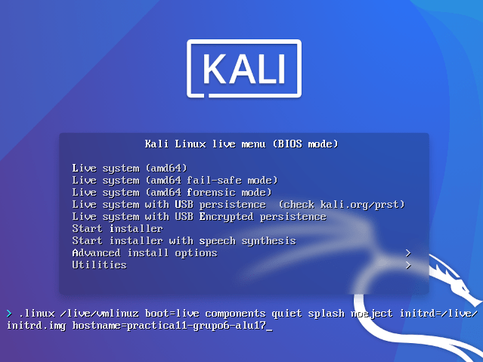
      - Premer a tecla Enter ⏎ para arrancar.
BIOS - Modo UEFI:
      - Escoller a primeira opción coas frechas de selección.
      - Entrar no modo edición premendo a tecla E

      - Ao final das opcións de arranque escribir:
hostname=practica11-grupoN-aluXY

NOTA: Sustituir N polo número de grupo, e XY corresponde ao número do voso usuario, por exemplo o grupo 6 e o usuario 17, escribirá:

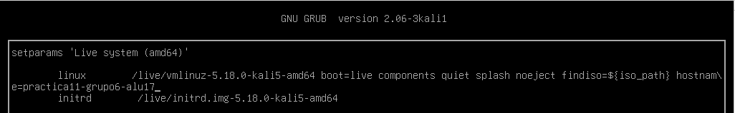
Premer simultaneamente a tecla Ctrl e tecla X para arrancar.

- Hosts alumnado: Realizar de novo para cada host o apartado 2 dende o apartado (2.a.II)
  - Indicar que acontece e por que.
  - Avisar ao docente para revisión. ₅

- Portátil e Máquinas virtuais dos Hosts do alumnado:
  - Modificar o arquivo /etc/hosts
    - Executar nunha consola
$ setxkbmap es #Configurar teclado en español
$ sudo su - #Acceder á consola de root(administrador) a través dos permisos configurados co comando sudo (/etc/sudoers, visudo)
# A=$(grep -n grupo /etc/hosts | cut -d':' -f1 | xargs | awk '{print $NF}') #Atopar a liña onde aparece o patrón buscado (grupo) no ficheiro de configuración /etc/hosts e gardalo na variable A
# sed -i “${A}s/$/ $(hostname)-kali)/” /etc/hosts #Engadir na mesma liña onde aparece o hostname outro hostname, é dicir, engadir para IP de localhost (127.0.0.1) o hostname co valor do hostname e acabado co texto -kali

    - Realizar de novo o apartado 2 dende o apartado (2.a.II). Indicar que acontece e por que.

    - Executar e indicar que acontece e por que.
# ping -c2 $(hostname)-kali
# ping -c2 $(hostname)-kali.local
# /etc/init.d/avahi-daemon restart
# ping -c2 $(hostname)-kali
# ping -c2 $(hostname)-kali.local

    - Avisar ao docente para a revisión. ₆

  - Modificar o hostname
    - Executar nunha consola
$ setxkbmap es #Configurar teclado en español
$ sudo su - #Acceder á consola de root(administrador) a través dos permisos configurados co comando sudo (/etc/sudoers, visudo)
# echo $(hostname)-kali > /etc/hostname #Indicar ao sistema o valor do hostname
# echo “kernel.hostname=$(hostname)-kali” » /etc/sysctl.conf #Indicar ao kernel o valor do hostname
# sysctl -p #Activar o cambio de hostname sen ter que pechar sesión nin reiniciar
# exit #Saír da consola local sudo na que estabamos a traballar para voltar á consola local do usuario kali.
$ exit #Pechar o terminal saíndo da consola local do usuario kali.

    - Realizar de novo os apartados (5.a.II) e (5.a.III). Indicar que acontece e por que.

    - Avisar ao docente para a revisión. ₇

  - Executar nunha consola do portátil e das máquinas virtuais comandos ping para a comprobación de conectividade entre eles. Por exemplo, no portátil executar:
# ping -c2 practica11-grupo6-alu16-kali
# ping -c2 practica11-grupo6-alu16-kali.local
# ping -c2 practica11-grupo6-alu17-kali
# ping -c2 practica11-grupo6-alu17-kali.local
# ping -c2 practica11-grupo6-alu18-kali
# ping -c2 practica11-grupo6-alu18-kali.local
# /etc/init.d/avahi-daemon restart
# ping -c2 practica11-grupo6-alu16-kali
# ping -c2 practica11-grupo6-alu16-kali.local
# ping -c2 practica11-grupo6-alu17-kali
# ping -c2 practica11-grupo6-alu17-kali.local
# ping -c2 practica11-grupo6-alu18-kali
# ping -c2 practica11-grupo6-alu18-kali.local

Facer o equivalente nas consolas dos outros hosts.
  - Indicar que acontece e por que.
  - Avisar ao docente para revisión. ₈

- Contesta e razoa brevemente:
  - Se nun arquivo /etc/nsswitch.conf existe a seguinte liña:
hosts: files mdns4_minimal [NOTFOUND=return] dns
    - Que é o que identifica a fonte files? Cando se revisa?
    - Que é o que identifica a fonte mdns4_minimal? Cando se revisa?
    - Que é o que identifica a opción [NOTFOUND=return]? Cando se revisa?
    - Que é o que identifica a fonte dns? Cando se revisa?

  - Avisar ao docente para a entrega e revisión da práctica. ₉

Revisión:
₁ 2 3 4 5 6 7 8 9

